ЛЕКЦИЯ

Тема: «Оплата праздничных и выходных дней»
Трудовое законодательство Российской Федерации регулирует все возможные аспекты трудовой деятельности, в том числе и порядок расчета оплаты праздничных и выходных дней в 2020 году.
Оплата труда в выходные и праздничные дни зависит от того, в каком режиме организован рабочий процесс на предприятии.
Имеет значение также система оплаты: сотрудники получают оклад, зарплату, исходя из тарифной ставки, или работают по сдельным расценкам. Не всегда при этом требуется повышенная оплата. А в отдельных случаях привлекать к работе в дни законного отдыха запрещено.

Что понимается под выходными и праздничными днями
Днями, в которые работодатель не имеет права требовать от сотрудника появления на работе, считаются еженедельные выходные.
Наличие такого времени для отдыха гарантируется всем работникам Трудовым кодексом Российской Федерации.
Также отсутствие на рабочем месте оправдано в праздничные дни.
Далеко не все праздники являются поводом для того, чтобы не работать.
Нерабочими считаются лишь те, которые определены законодательством Российской Федерации.
Всем работникам предоставляются выходные дни — так называемый еженедельный непрерывный отдых. Общим выходным днем считается воскресенье. Второй выходной день при 5-дневной рабочей неделе устанавливается коллективным договором или правилами внутреннего трудового распорядка (ст. 111 ТК РФ). Продолжительность еженедельного непрерывного отдыха не может быть менее 42 часов (ст. 111 ТК РФ).
Режим работы у разных работодателей может сильно различаться:
- пятидневная рабочая неделя с двумя выходными в субботу и воскресенье (в том числе сменная работа);
- пятидневная рабочая неделя с двумя плавающими выходными;
- шестидневная рабочая неделя с одним выходным в воскресенье;
- шестидневная рабочая неделя с одним плавающим выходным;
- неполная рабочая неделя;
- 12-часовые (n-часовые) рабочие смены (например, день, ночь, отсыпной, выходной);
- 24-часовые рабочие смены (например, сутки через трое);
- вахтовый метод работы и т. д.
Соответственно, и выходные дни могут предоставляться в разные дни недели, главное — еженедельно. График работы, если он отличается от общеустановленного, а также график сменности должны доводиться до сведения работников заранее.
С нерабочими праздничными днями все проще. Их перечень содержится в ст. 112 ТК РФ, это:
- 1, 2, 3, 4, 5, 6 и 8 января — новогодние каникулы;
- 7 января — Рождество Христово;
- 23 февраля — День защитника Отечества;
- 8 марта — Международный женский день;
- 1 мая — Праздник Весны и Труда;
- 9 мая — День Победы;
- 12 июня — День России;
- 4 ноября — День народного единства.
Работа в эти дни оплачивается в повышенном размере.
Как правило, при совпадении выходного и нерабочего праздничного дней, выходной переносится на следующий после праздничного рабочий день. Ежегодно Правительство РФ утверждает график переноса выходных и праздничных дней.

Праздники 2020 года: официальные выходные с переносами
Правительство утвердило такой порядок переноса выходных дней в 2020 году (Постановление Правительства от 10.07.2019 N 875):
- суббота 4 января перенесена на понедельник 4 мая;
- воскресенье 5 января перенесено на вторник 5 мая.
Это позволит россиянам отдыхать в 2020 году в праздники:
- в январе 8 дней: с 1 по 8 января;
- в феврале 3 дня: с 22 по 24 февраля;
- в марте 3 дня: с 7 по 9 марта;
- в мае сначала 5 дней: с 1 по 5 мая, затем еще 3 дня: с 9 по 11 мая;
- в июне 3 дня: с 12 по 14 июня;
- в ноябре 1 день посреди недели: 4 ноября.

Законные выходные: что учесть работодателю
Каждый трудящийся гражданин имеет право на еженедельный отдых — установленный внутренними правилами предприятия отрезок времени, когда можно законно не посещать место работы и не выполнять трудовые обязанности. Механизм определения количества выходных дней прописан в Трудовом кодексе:
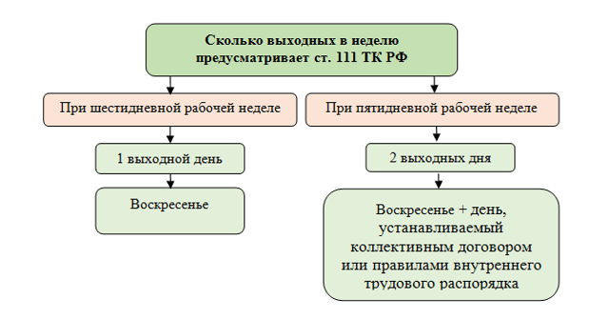
Бывает, что приостановить работу на предприятии в выходные дни всему трудовому коллективу не позволяют условия производственно-технического характера. В этом случае ТК РФ допускает иной режим еженедельного отдыха: каждая группа работников в соответствии с ПВТР (правилами внутреннего трудового распорядка) отдыхает поочередно в разные дни недели.
Планируя время труда и отдыха, работодателю следует соблюдать четыре главных правила ТК РФ по выходным дням:
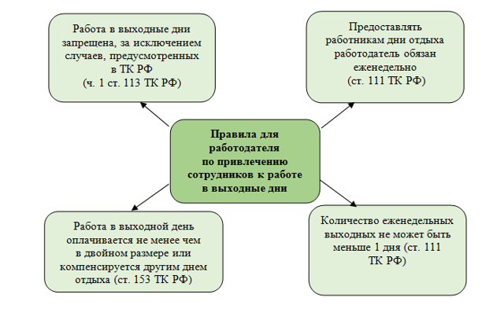

Нерабочие и рабочие праздники: как оплачивать
Праздник мы воспринимаем, в первую очередь, как дополнительное время для отдыха. Однако, не всякий праздничный день позволяет законно не выходить на работу:
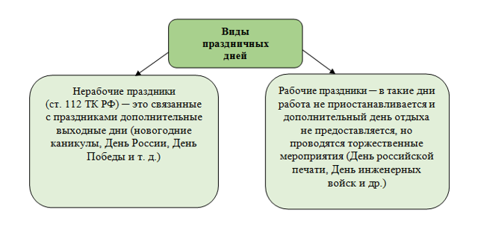
Оплата рабочих праздников производится в обычном порядке (как рядовой рабочий день). Оплата труда в нерабочие праздники имеет нюансы:
- для работников на окладе наличие в календарном месяце нерабочих праздников не является основанием для снижения зарплаты;
- для сменных сотрудников за работу по графику в нерабочий праздник положено дополнительное вознаграждение, размер и порядок выплаты которого устанавливаются внутренними локальными актами предприятия.
Таким образом, для праздников в законодательстве также установлены конкретные правила:
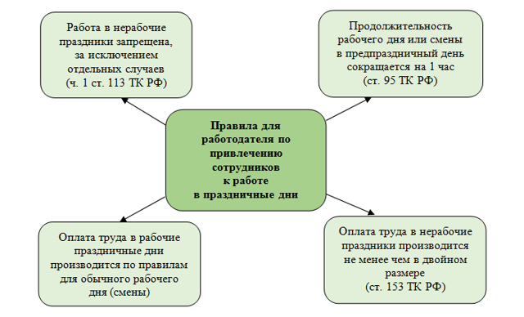
На механизм оплаты труда в праздничные дни основное влияние оказывает режим работы предприятия. К примеру, никаких «праздничных» доплат не потребуется, если зарплата всех сотрудников производится исходя из оклада, сменных работников нет и отсутствует необходимость вызова на работу во время праздников.
Работодателю не следует также забывать, что приглашать на работу в праздник или выходной день он может не всегда и не весь трудовой коллектив — существуют установленные трудовым законодательством ограничения и запреты в этом вопросе.

Ограничения и допуски
Подход законодателя к вопросу работы в нерабочие дни отражен в ст. 113 ТК РФ: запрещено вызывать на работу сотрудников в их законные выходные дни и официально установленные нерабочие праздники. Однако из этого правила есть несколько исключений:
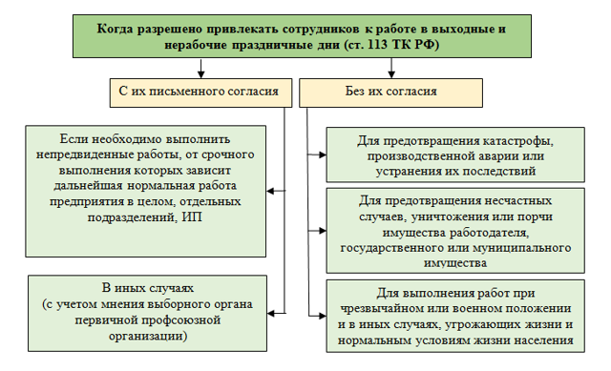
Вызвать на работу беременных сотрудниц работодателю не позволяет запрет, закрепленный в ч. 1 ст. 259 ТК РФ. Кроме того, есть несколько категорий сотрудников, которые вправе отказаться от работы в выходные и нерабочие праздники:
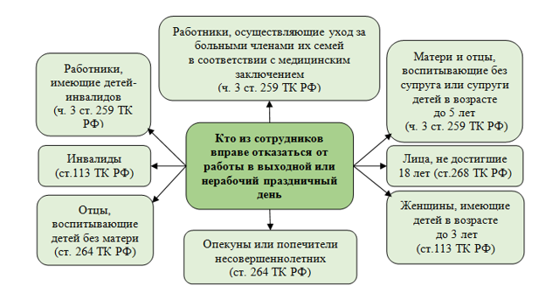
Трудовое законодательство ограничивает работодателя в его желании загрузить обязанностями трудовой коллектив 365 дней в году, но допускает, что в отдельных случаях без работы в праздничные и выходные дни обойтись невозможно. Поэтому по ТК РФ привлечение сотрудников к работе в нерабочие праздничные дни допустимо, если необходимо обеспечивать:
- непрерывность технологического процесса на предприятии;
- проведение неотложных погрузочно-разгрузочных и ремонтных работ;
- обслуживание населения.
Для вызова на работу в нерабочие праздники и выходные работодателю необходимо оформить письменное распоряжение. Устные приказы в такой ситуации законной силы не имеют.
Случаи, в которых работника могут вызвать в праздничный или выходной день
В общем случае, независимо от того, какой график работы закреплен в договоре между работодателем и сотрудниками (пятидневка, шестидневка или плавающий), сотрудник не может быть привлечен к работе в тот день, когда у него законный выходной.
Однако, практически в каждой организации время от времени случаются такие ситуации, когда это правило приходится нарушать.
Особенно это актуально для предприятий повышенной ответственности, остановка работы которых может привести к непоправимым последствиям.
Работодатели должны знать, в каких именно ситуациях они могут нарушить отдых работника и вызвать его на работу в выходной, а также что для этого потребуется.
Их всего три:
Если на предприятии возникли проблемы, которые необходимо решить в срочном порядке, то есть те, без незамедлительного устранения которых дальнейшее функционирование хозяйствующего субъекта невозможно.
Что касается документального оформления, то работник должен написать письменное согласие на вызов, а работодатель должен оформить его в форме приказа.
Но, несмотря на это, работник имеет право отказаться приходить на работу по вызову в свой выходной день, а работодатель не может применить к нему какие-либо санкции.
Для предотвращения несчастных случаев, уничтожения или порчи имущества работодателя, государственного или муниципального имущества.
Возникновение чрезвычайных ситуаций, связанных с авариями на предприятии, влиянием природных катаклизмов и другого вида катастроф, которые нужно оперативно предотвратить или устранить их негативные последствия.
В такой ситуации работника можно вызвать в принудительном порядке и письменное согласие от него не требуется.
Особенно это актуально для ведущих специалистов компаний различных сфер (часто – коммунальных).
Если вызов принудительный, он также должен оплачиваться.
Кого нельзя вызывать на работу в праздничные и выходные дни.
Есть определенные категории граждан, которых нельзя вызвать на работу в праздничный или выходной день, какая бы не возникла ситуация на рабочем месте.
В первую очередь, к таковым относятся работающие беременные женщины.
Даже если женщина не ушла в декретный отпуск, а продолжила работать, она все равно не должна быть вызвана на работу во внеурочное время.
Кроме того, правило распространяется на несовершеннолетних сотрудников.
Однако, тут есть исключение.
Вызвать можно несовершеннолетних работников, которые заняты в сфере искусства (актеров, циркачей и так далее), а также спортсменов.
Не каждого сотрудника можно вызвать на работу, имея лишь его письменное согласие.
В том случае, если в семье работника растет более чем четверо детей, имеются больные родственники или дети-инвалиды, нужно дополнительно получить у врача справку, подтверждающую, что, в случае срочного вызова на работу в выходной день, родственникам сотрудника не будет причинен вред.
То же самое касается работающих инвалидов или матерей одиночек, но тут понадобится справка, что вред не будет причинен самому сотруднику.

Оплата праздничных и выходных дней по ТК РФ – законодательное регулирование, порядок оплаты.
Порядок оплаты труда в выходной или нерабочий праздничный день установлен ст. 153 ТК РФ. По общим правилам работа в такие дни оплачивается не менее чем в двойном размере:
- сдельщикам — не менее чем по двойным сдельным расценкам;
- работникам, труд которых оплачивается по дневным и часовым тарифным ставкам, — в размере не менее двойной дневной или часовой тарифной ставки;
- работникам, получающим оклад (должностной оклад), — в размере не менее одинарной дневной или часовой ставки (части оклада за день или час работы) сверх оклада, если работа в выходной или нерабочий праздничный день проводилась в пределах месячной нормы рабочего времени, и в размере не менее двойной дневной или часовой ставки (части оклада за день или час работы) сверх оклада, если работа выполнялась сверх месячной нормы рабочего времени.
Наличие в календарном месяце нерабочих праздничных дней не является основанием для снижения заработной платы работникам, получающим оклад.
Всем работникам в повышенном размере оплачиваются часы, фактически отработанные в выходной или нерабочий праздничный день. Если на выходной или праздник приходится часть рабочего дня (смены), в повышенном размере оплачиваются часы, фактически отработанные в выходной или нерабочий праздничный день (от 0 до 24 часов).
По желанию работника вместо повышенной оплаты ему может быть предоставлен другой день отдыха (отгул).
Чтобы ответить на вопрос, как рассчитать оплату праздничных дней по ТК РФ, нужно понимать, что, хоть она и должна производится (минимум – в двойном размере), в каждой системе оплаты труда ее рассчитывают по-разному.
Если между сотрудником и работодателем подписан договор, устанавливающий оклад за полный рабочий месяц, отработанные выходные и праздничные дни нужно оплачивать сверх установленного оклада.
Взятые работником отгулы никак не влияют на величину оклада.
Также стоит учесть, попадает ли данная отработка в норму месячного рабочего времени.
Вот пример того, как рассчитывается оплата выходных дней, если установлен месячный оклад.
Например:
В октябре 2019 года сотрудник работал две субботы — 21 и 28 октября.
За каждую из них им отработано 8 часов.
За 21 октября сотрудник взял отгул (что является его законным правом), за 28 отгул не брал.
Оклад подчиненного — 20000 руб.
Годовая норма часов для него на 2019 год — 1973 часа.
Расчет оплаты:
Среднее число дней в месяц = 1973/12 = 164,42 ч.
Зарплата за октябрь = оклад (20000 руб.) + доплата.
Доплатить нужно за один день работы в субботу, за который предоставлен отгул, и за второй день — сверх нормы, поскольку отгул за него не предоставлен.
Доплата = 20000 * 8 / 164,42 + 20000 * 8 * 2 / 164,42 = 2919,36 руб.
Таким образом, зарплата за октябрь составит 22919,36 руб.
Если установлена сдельная или же почасовая система, то есть два варианта.
Если сотруднику был предоставлен отгул, то выходной оплачивается в таком же размере, как и любой будний день.
Если отгул предоставлен не был – в двойном размере.
Например:
Сотрудник трудился 4 декабря и сделал за это время 10 табуреток, каждая из которых оплачивается по 540 руб.
Отгул за 4 декабря сотрудник брать не стал. Какова оплата труда?
Расчет оплаты:
Доплата за 4 декабря = 540 * 10 * 2 = 10800 руб.

Если сотрудник работает посменно, то на оплату влияет, был ли выходной день рабочим по графику.
Если был, то доплат не будет.
Если же речь идет о праздничном дне, он всегда будет оплачен вдвойне.
Например:
Работник имеет сменный график работы – 2/2.
Каждая смена длится 12 ч.
Количество его смен, согласно графику, в ноябре 2019 года составило
14— 3, 4, 7, 8, 11, 12, 15, 16, 19, 20, 23, 24, 27, 28 ноября.
Также он работал в свой выходной день (9 ноября).
Выходной за 9 ноября работник не берет.
Тарифная ставка за 1ч. – 147 руб.
Расчет оплаты:
В графике работника 11, 12, 19, попадают на календарный выходной (сб или вс), поэтому за эти дни оплата – стандартная (как за обычный день).
Также в его график попадает праздничный день – 4 ноября, за который работник получит двойную оплату.
За день, когда он вышел не по графику, то есть 9 ноября, работник также получит двойную оплату, так как положенный отгул за него не брал.
Значит, 12 дней за ноябрь оплачиваются в одинарном размере, 2 дня — в двойном:
Заработная плата за 12 дней = 12дн. * 12ч. * 147р. = 21168 руб.
Заработная плата за 2 дня = 2дн. * 12.ч * 147р. * 2 = 7056 руб.
Итого суммарная заработная плата = 21168 + 7056 = 28224 руб.

Дополнительный выходной вместо оплаты.
По закону, работодатель и работник могут договориться о том, что вместо дополнительной оплаты за работу в выходной или праздничный день сотрудник получит дополнительный выходной день.
Для этого работник должен заблаговременно написать заявление и указать в нем дату, когда он хочет получить выходной.
В таком случае, оплата будет одинарной, а выходной оплачиваться не будет вовсе.
На основании поданного сотрудником заявления работодатель издает приказ о назначении работнику выходного дня.
Даже если сотрудник вышел на работу в праздник не на весь рабочий день, а лишь на несколько часов, на размер компенсации это не влияет – она должна быть полноценной.
Налогообложение оплаты праздничных и выходных дней.
Согласно положениям ст. 128 Трудового Кодекса Российской Федерации, оплата труда за работу в праздники и выходные входит в систему оплаты труда, а значит, представляет собой экономическую выгоду сотрудника и облагается НДФЛ.
Для работодателя она также является объектом обложения страховыми взносами.
Кроме того, оплата труда за работу в выходные, как часть зарплаты, включается в перечень затрат при расчете налога на прибыль.
При оплате труда в нерабочие дни в двойном размере, согласно локальным правовым актам, компания имеет право учесть эти суммы в расходах в целях уменьшения базы по налогу на прибыль.
Если же оплата за работу в праздничные и выходные дни производится сверх установленных трудовым законодательством норм и утверждена коллективным договором или трудовым соглашением с конкретным работником, то данные затраты не являются основанием для уменьшения налоговой база по прибыльному налогу.
Это регулируется Налоговым Кодексом Российской Федерации.
Однако, в любом случае, все проводимые выплаты подлежат удержанию НДФЛ и обложению взносами на страхование.
Таким образом, работодатель не имеет права требовать от работника, чтобы он трудился в свой выходной день, если только не возникнут действительно сложные и непредвиденные обстоятельства, при которых управленец не сможет найти другого выхода, кроме как вызвать подчиненного на место труда.
Поскольку это не считается нормальными условиями труда, оно должно быть компенсировано сотруднику.
Рабочий выходной должен оплачиваться, причем не менее, чем в двойном размере
от обычной ежедневной зарплаты, либо заменяться дополнительным выходным.
Для закрепления темы необходимо выполнить следующие практические задания:
Задание 1. Мастер цеха Черепанов А.А. отработал в январе месяце два праздничных дня сверх установленной нормы рабочего времени. Его оклад составляет 45500 руб. в месяц. Количество рабочих дней января месяца – 20. Произвести расчет и определить сумму оплаты за работу в выходные и праздничные дни и отразить данные расчеты на счетах бухгалтерского учета.
Задание 2. Рабочий-сдельщик 5 разряда Панов П.Н. отработал 8 часов в праздничные дни, в пределах месячной нормы рабочего времени. Часовая тарифная ставка составляет 51,50 руб. Произвести расчет и определить сумму оплаты за работу в выходные и праздничные дни и отразить данные расчеты на счетах бухгалтерского учета.
Задание 3. Швея Самойлова В. П. в апреле сшила 50 мужских костюмов. При этом она дважды выходила на работу в субботу и один раз — в воскресенье, изготовив за эти дни 7 костюмов. Ее заработок за один готовый костюм составляет 500 руб. Произвести расчет заработной платы швеи с учетом оплаты работы в выходные дни.
Задание 4. Электрик Устинов Н. Д. отработал в январе 21 день, при этом 4 раза он выходил на работу в праздники: 2, 3, 4 и 5 января. На предприятии предусмотрена дневная оплата труда в размере 1500 руб. Произвести расчет заработной платы электрика с учетом оплаты работы в праздничные дни.
Задание 5. Токарь Кузьмин С. Б. трудился в сентябре 200 часов, из которых 16 пришлись на субботу и воскресенье. Часовая тарифная ставка на заводе составляет 200 руб. за час. Произвести расчет заработной платы токаря с учетом оплаты работы в выходные дни.
Задание 6. Оклад слесаря Ткачева П. Б. составляет 35 000 руб. В ноябре он работал 174 часа, из которых 24 часа он работал в праздничный день 4 ноября, в субботу и воскресенье. Норма рабочего времени в этом месяце составила 150 часов. Произвести расчет заработной платы слесаря с учетом оплаты работы в выходные и праздничные дни.
Задание 7. В организации установлена пятидневная 40-часовая рабочая неделя с двумя выходными днями (суббота и воскресенье). Согласно производственному календарю, количество рабочих дней в марте составляет 21 день (168 часов). Сотруднику Ильину установлена дневная тарифная ставка в размере 2000 руб./дн. Произвести расчет заработной платы сотруднику Ильину с учетом оплаты работы в праздничный день.

Выполненное практическое задание отправить на почту преподавателю oksana0268@mail.ru в срок до 06.05.2020 года.

